23 сентября, в честь Дня Труда была проведена профориентационная встреча между психологом Смирновой О.Л.и учащимися выпускных классов.
Цель профориентационной работы в школе:
- оказания профориентационной поддержки учащимся в процессе выбора профиля обучения и сферы будущей профессиональной деятельности;
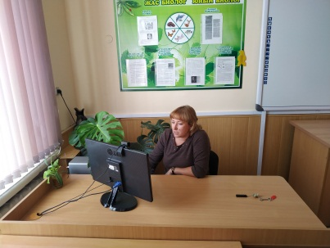
- выработка у школьников профессионального самоопределения в условиях свободы выбора сферы деятельности, в соответствии со своими возможностями, способностями и с учетом требований рынка труда.
